Муниципальное бюджетное общеобразовательное учреждение Кытмановская средняя общеобразовательная школа №1
Кытмановского района Алтайского края

Не забывается такое никогда
(из воспоминаний Гришаева Н.Г.)

Выполнили: Музюкина Ульяна Владимировна,
Витман Елизавета Сергеевна,
ученицы 10 класса
Руководитель: Абросимова А.И.

Кытманово
2023

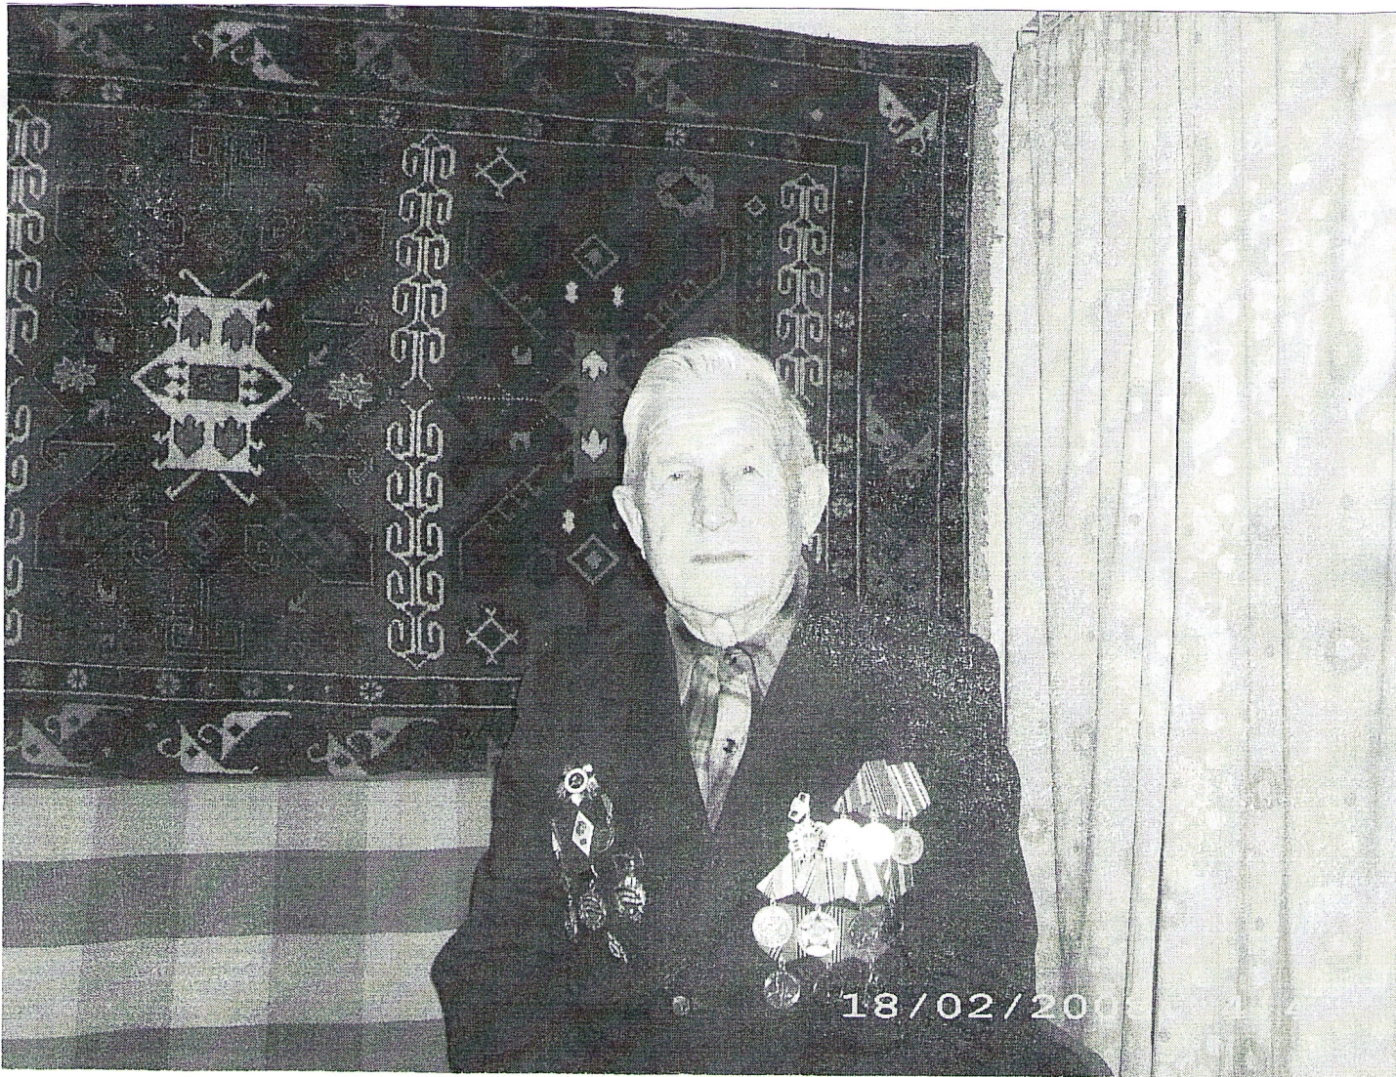

Гришаев Николай Григорьевич –
участник Великой Отечественной Войны
1941 – 1945гг.

Автобиография
Гришаев Николай Григорьевич родился 4 марта 1926 год в селе Порошино. Родители работали в коммуне «Просвещение» (способ коллективного хозяйства). В 1930-ом году жил в Новокузнецке (в то время Новокузнецк называли Сад – Город). В 1931-ом году пошел учиться в 1-ый класс. Спустя десять лет закончил учиться. В ноябре 1943-его года был призван на фронт. Полтора года учился в Иркутской авиационной школе (ИВАШ).
В 1945-ом году участвовал в войне с Японией. Тогда Николай Григорьевич был механиком самолета Пе-2.
После службы, в 1947-ом году, приехал в Кытманово. В 1947-ом – 1948-ом - 2-ой секретарь районного комитета комсомолов. С 1949-го года – учитель начальных классов, затем учитель физики и черчения. С 1973-его года – директор районной заочной школы. С 1986-го – пенсионер.

Не забывается такое никогда…
1-ый бой. Николай Григорьевич:
«8 августа объявили тревогу. Мы с товарищами начали быстро подготавливать самолеты. Рано утром полк ушел на бой. Сражение шло так: они бомбили, а мы ждали. Остались незабываемые эмоции от первого сражения: где еще увидишь то, что увидишь там. Но я всегда понимал, что сражаюсь за Родину, что это нужно людям. Перед каждым боем шла агитация, что воюем мы за Советское государство. Так раньше везде было, у власти были большевики. Объясняли абсолютно всё, после этих слов знал, что от тебя требуют в той или иной ситуации. Был случай, когда я написал на самолёте – «За дедушку!», который воевал с Японией 1904-ом году. Мне это ничего не дало, просто выразил свои чувства».
(из интервью, взятого в 2010 году учащимися Кытмановской СОШ№1)

В те страшные годы, в тех трудных условиях были и развлечения. Солдатам артисты давали концерты, и было приятно, что их не забывают. Николай Григорьевич до сих пор вспоминает, что это был своеобразный лучик в темном царстве.
Дружба на фронте была выше всего. Говорил так: «Сам погибай, а товарища выручай». Николай Григорьевич вспоминает: «Кому-то из сослуживцев поручили ремонтировать машину, и они все вместе собирались ночью и выполняли поручение. «Взаимовыручка была во всём. Существовала настоящая дружба, дружба в полном смысле этого слова» - Николай Григорьевич признается, что очень хотел бы со всеми встретиться, вспомнить боевые будни. Он до сих пор помнит всех по фамилии.
(из интервью, взятого в 2010 году учащимися Кытмановской СОШ№1)

1-ая награда была получена спустя год после окончания войны – «За участие в боевых действиях».
В госпитале он ни разу не был. И вообще их взвод обходился практически без потерь.
Но, как и всему в этой жизни, войне пришлось закончиться.
3 сентября, вечер, как обычно, солдаты собирались ужинать. И вдруг небо осветилось ракетами, салютами! Был ужасный грохот, и все кричали: «Победа!!!». Это была самая радостная весть, которую может услышать солдат на фронте.
(из интервью, взятого в 2010 году учащимися Кытмановской СОШ№1)

Боевые награды:
Награжден Орденом Отечественной войны 2 степени, медалью «За победу над Японией», юбилейными медалями.
